2021年度会计专业技术初级资格
考试报名操作说明

目 录
第一篇：考生报名 2
一、流程图 2
二、考生报名操作说明 2
1、用户注册（支付宝实名认证、微信绑定） 2
2、网上报名（自动判断资格条件） 5
3、网上缴费 9
4、查看报名状态 12
第二篇：信息采集审核 13
一、财政审核内容 13
1、会计人员信息采集审核 13
2、考生信息采集审核 13
二、财政审核时间要求 13
三、财政审核要点说明 13
1、属地审核 14
2、学历、专业技术资格审核 14
3、工作年限审核 14

第一篇：考生报名

一、流程图
选择安徽省
网上报名
新用户注册
用户登录

符合
已采集
自动读取
采集信息
判断是
否采集
完善报名信息、上传照片
判断资格条件
未采集
不符合

提示：去信息采集
提示：去信息变更
网上缴费

打印报名回执表备查
显示报名成功则报名结束

二、考生报名操作说明
考生根据安徽财政厅官网发布的报名通知要求，进入指定网址进行会计专业技术资格报名操作，主要流程演示如下。

1、用户注册（支付宝实名认证、微信绑定）
登陆报名网址首页，如未注册，先进行注册，如下图。

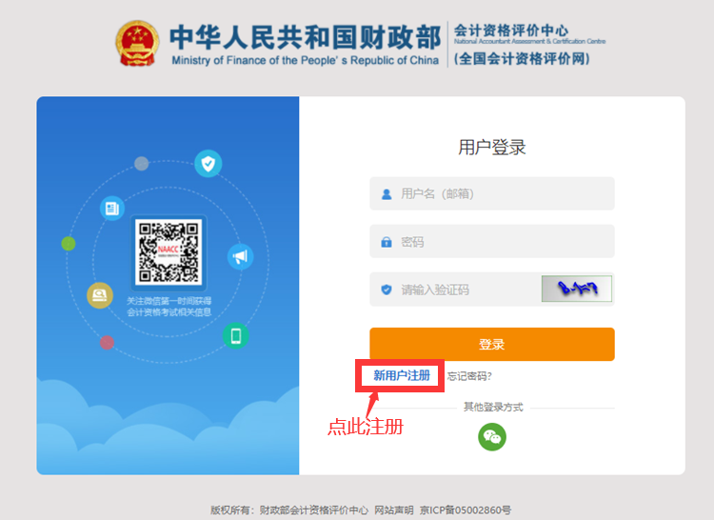
填写注册信息，如下图。
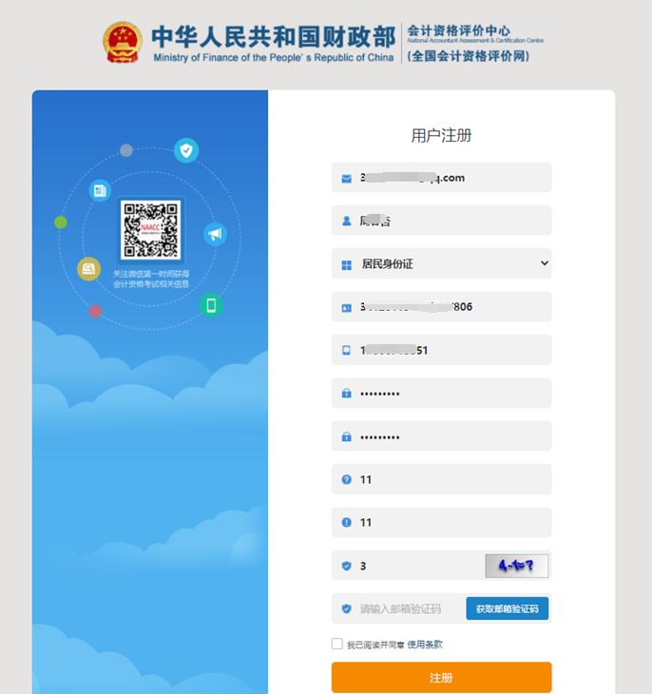
填写完注册信息，进行支付宝实名认证，如下图。

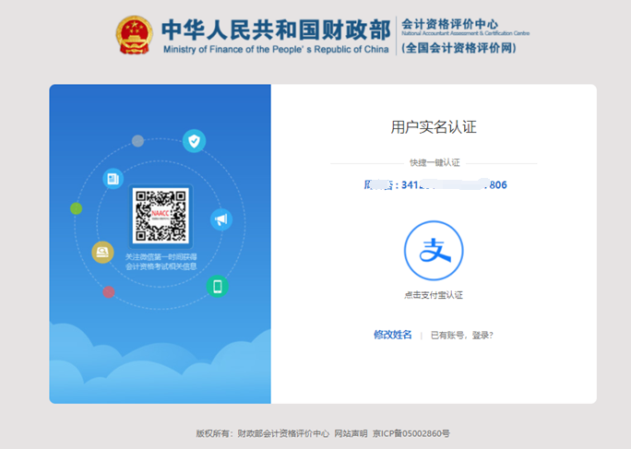

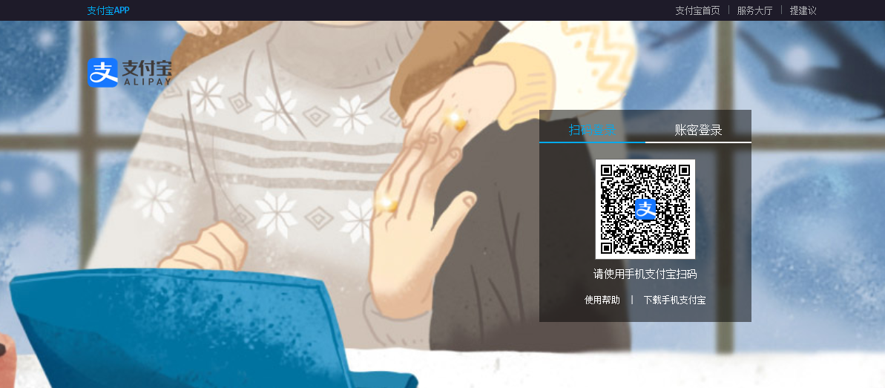

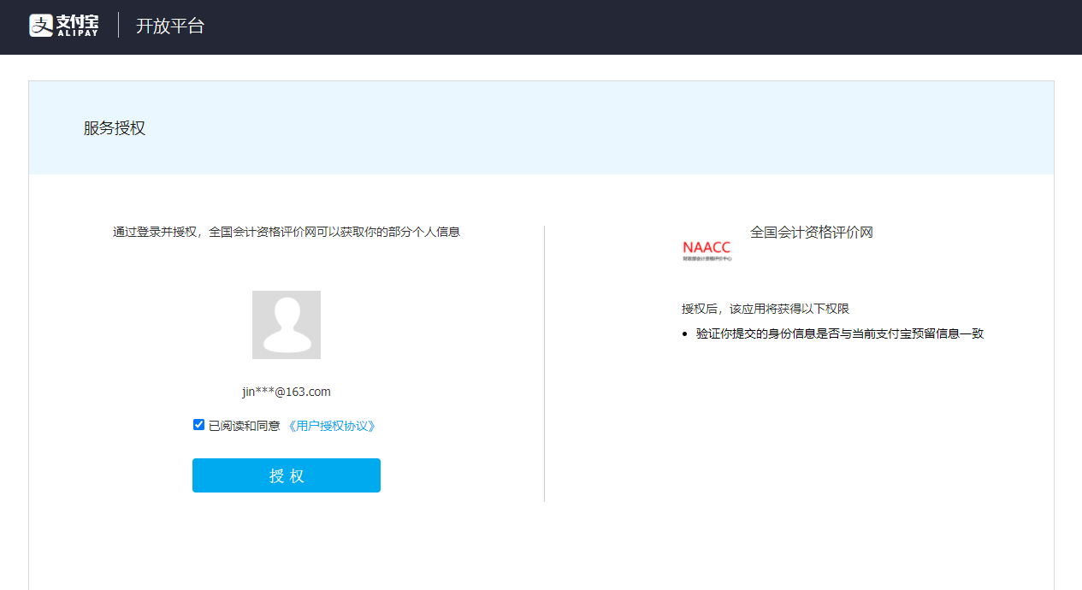
支付宝实名认证完成，下一步需要进行微信绑定，如下图。微信绑定是必须的操作，公众号关注不是必须的操作。
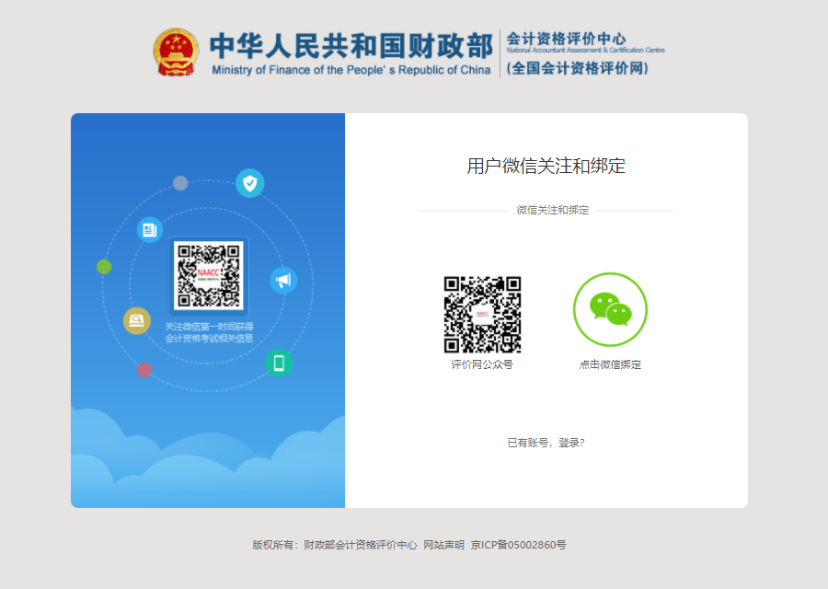

2、网上报名（自动判断资格条件）
完成用户注册后，登录报名系统，如下图。
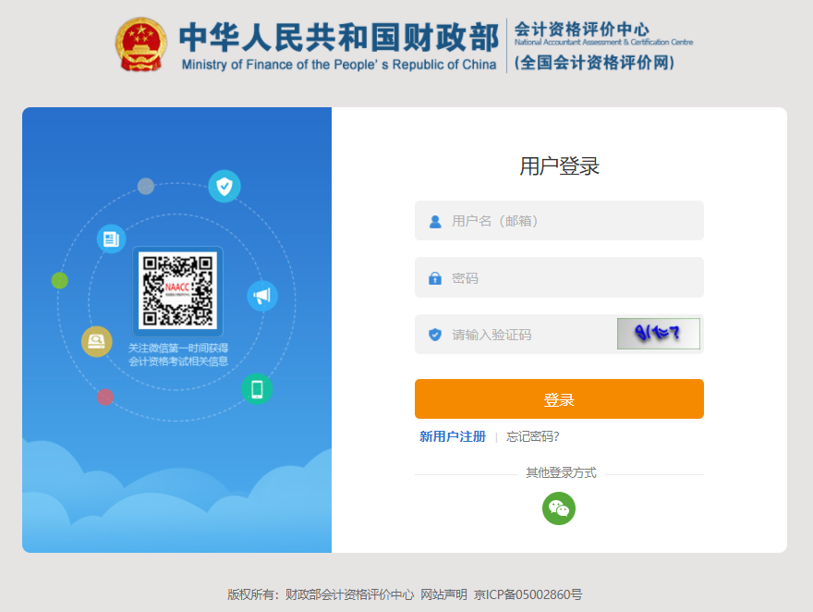
点左侧“个人信息维护”，可以查看个人基本信息，修改密码问题等。
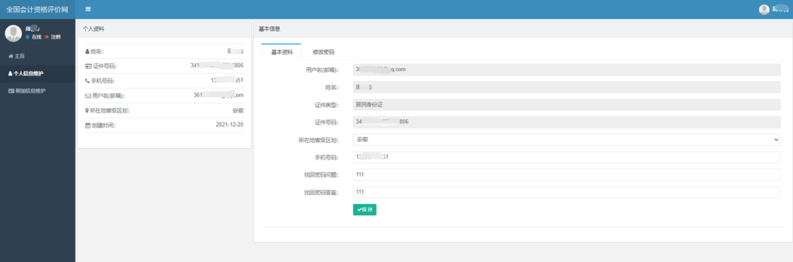
点左侧“主页”，可以看到“网上报名”按钮，如下图。
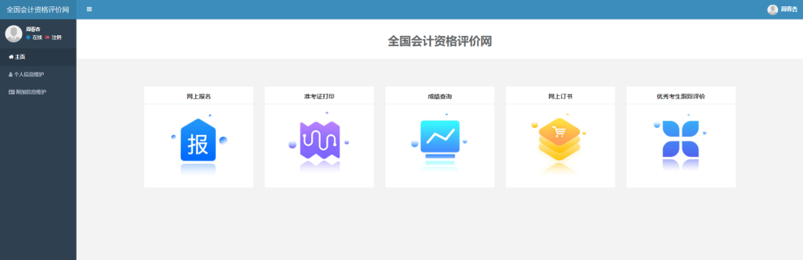
点上图“网上报名”按钮，按向导进行报名。选择报考级别，如下图。
阅读并同意网上报名承诺，如下图。
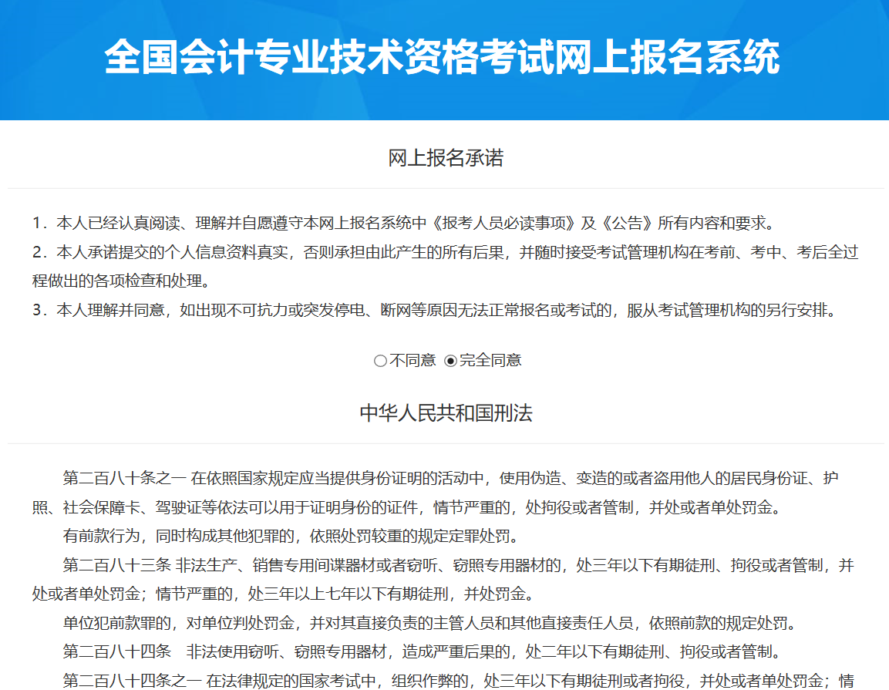
下载证件照片的照片审核工具，提前准备好个人照片。（注：个人照片必须用照片审核工具处理后，才能上传，此照片用于后期证书的证件照。）
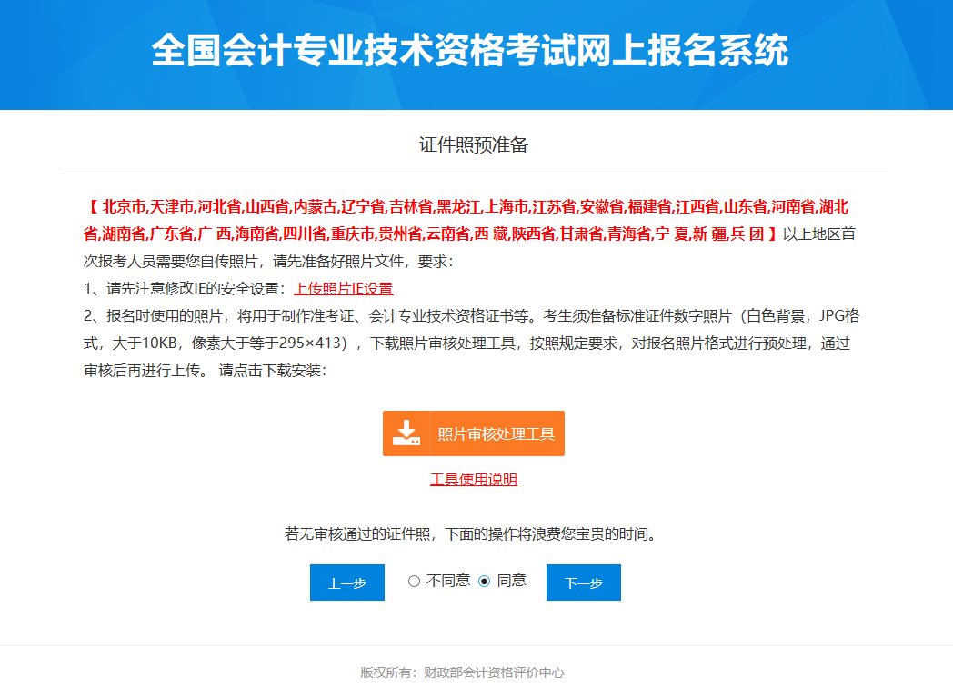
选择报考省份
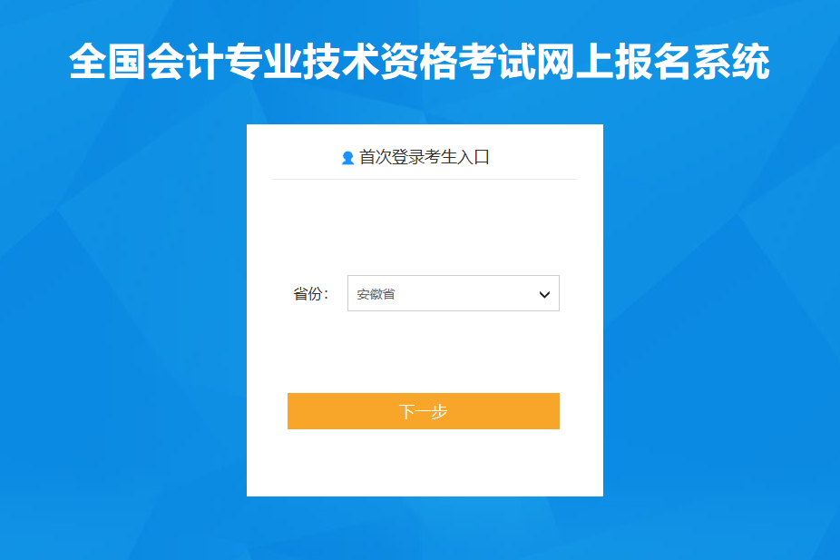
确认个人姓名、身份证号
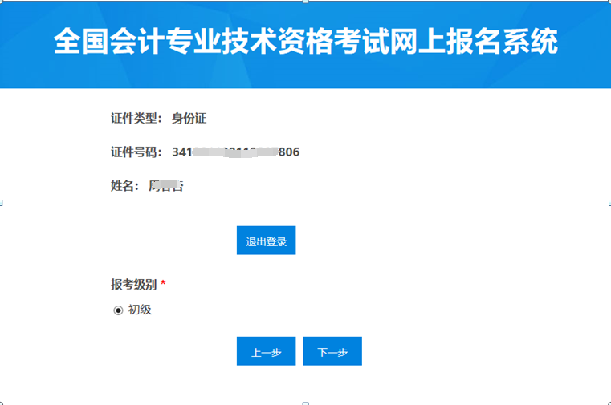
此时会进行是否信息采集及报名资格的自动判断，如不符和报名资格条件，会给出提示信息，如下图。如果符合报名条件，不会出现下图，会自动进入报考信息填写界面。

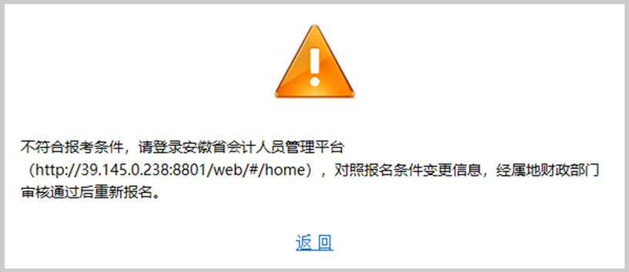
如果未出现未采集或不符合报考条件等的提示，会进入报考信息填写界面，需补充完善报考信息，如下图。
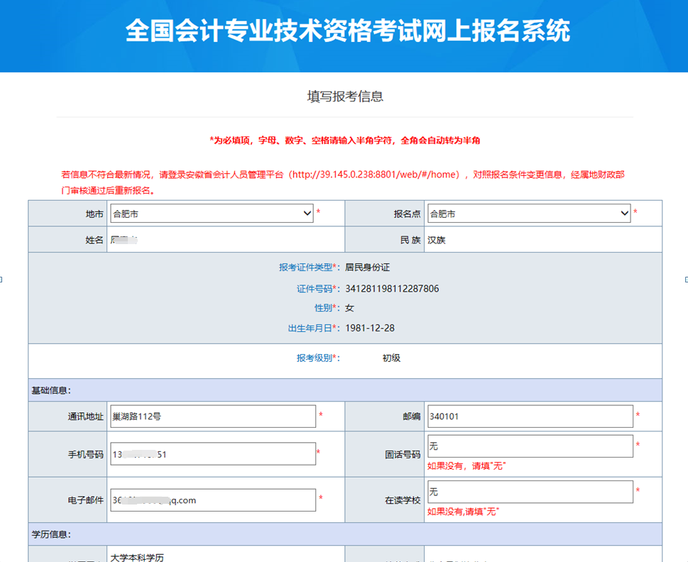
报考信息填写完毕，会直接显示支付链接。如果还需再考虑，也可以下次重新登录报名系统，再进行网上缴费操作。

3、网上缴费
说明：和往年不同，今年财政部门不再审核照片。
如已完成报考信息填报，重新登录报名系统，点击进入网上报名，会进入如下界面。此时考生如未缴费，可以进行网上缴费操作。
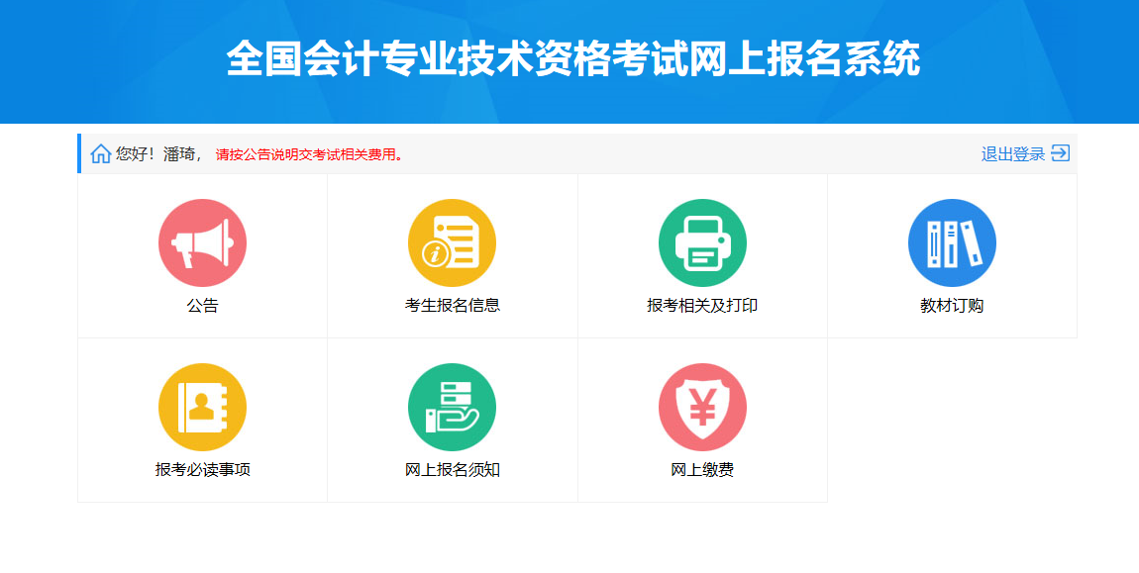
点击上图中的网上缴费，按向导，一步一步往下操作
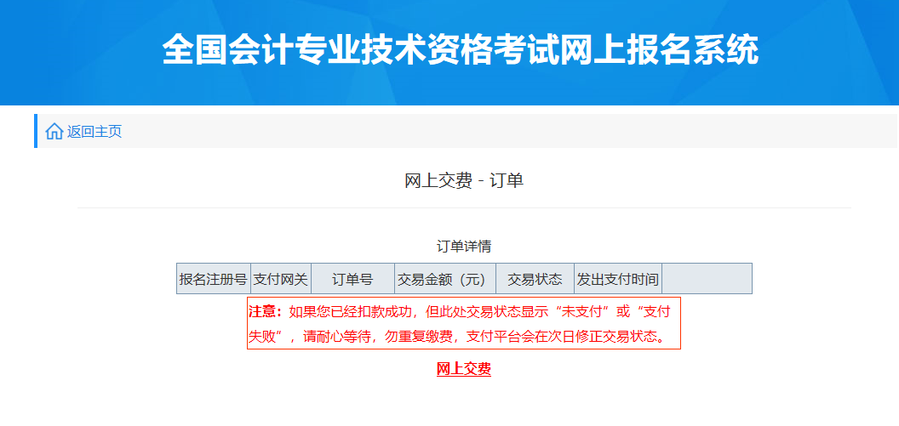

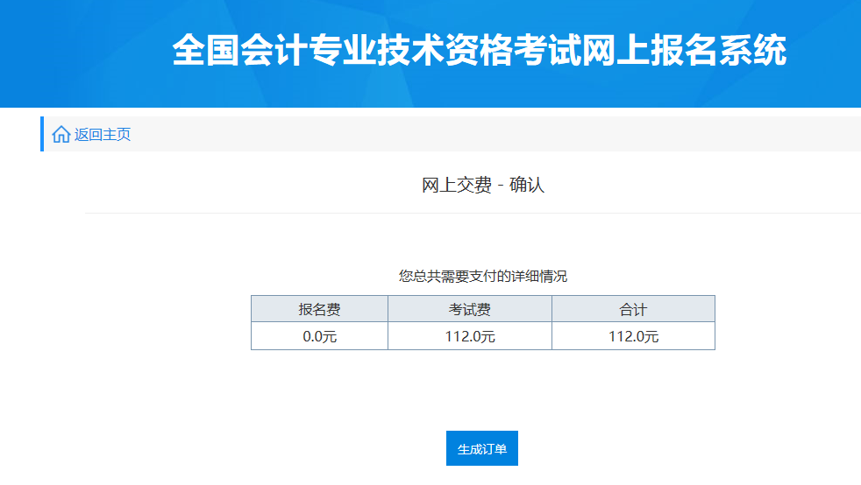
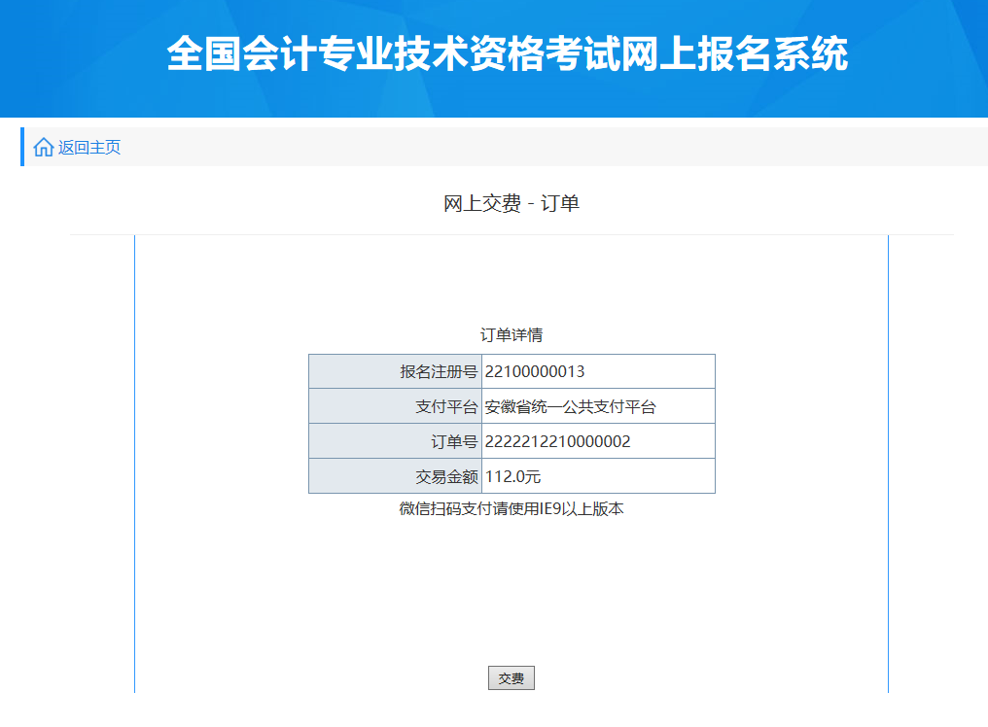
自动跳转进入支付系统“安徽省统一公众支付平台”，继续按向导，一步一一步往下操作
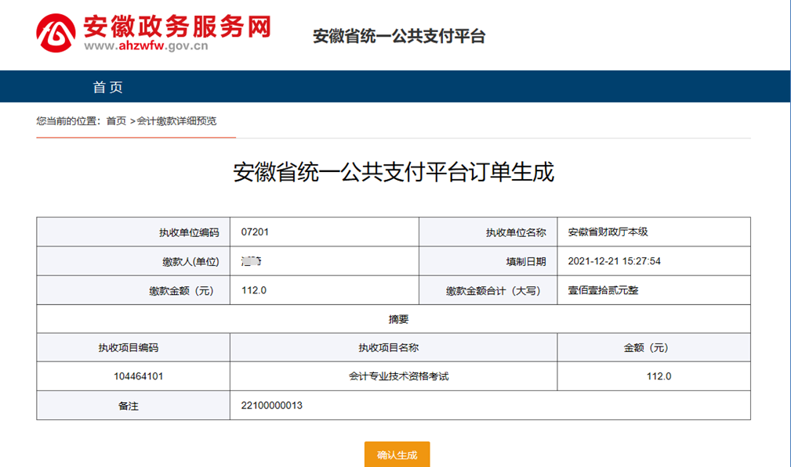

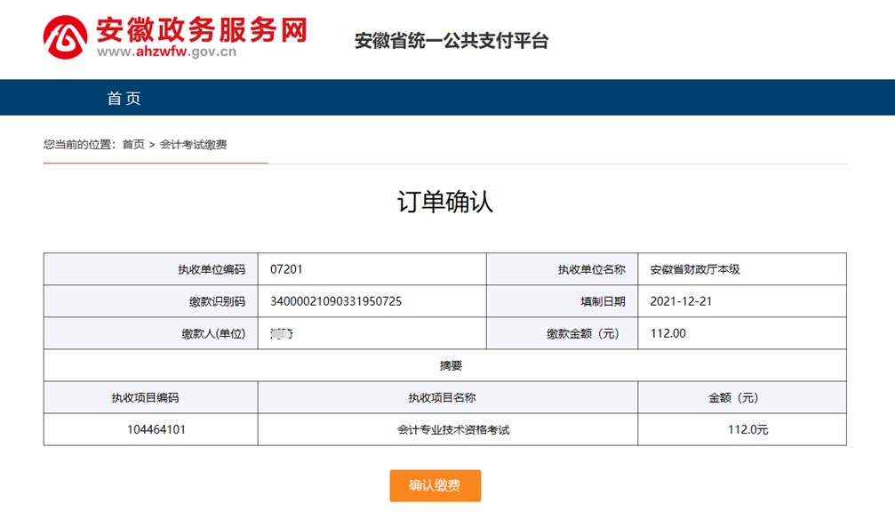
选择支付方式：微信、支付宝、云闪付、银联在线支付都可以。
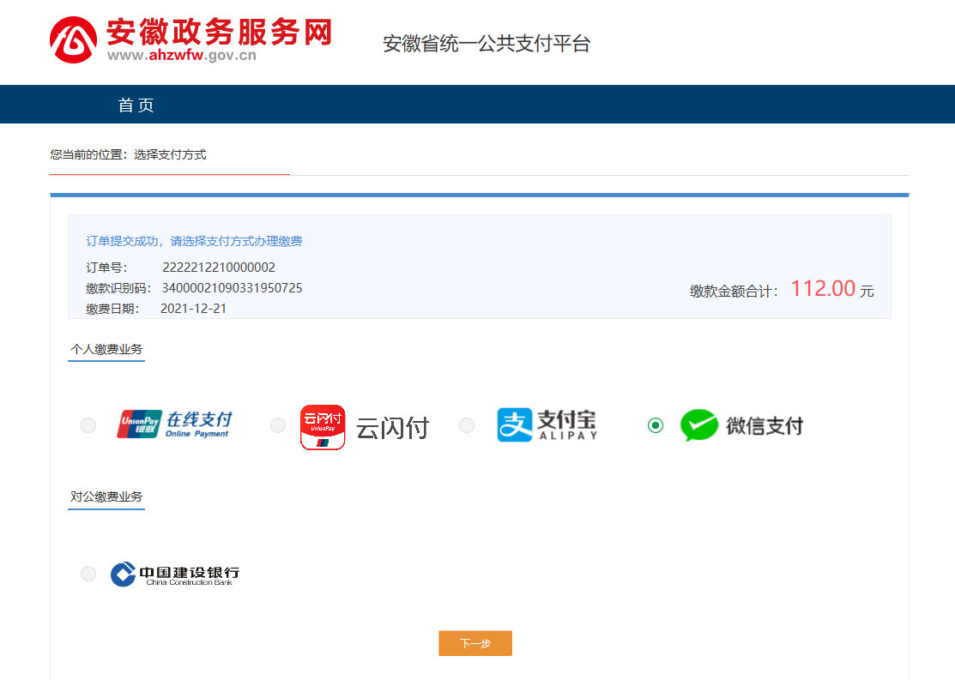

4、查看报名状态
网上缴费支付成功后，应重新登录全国报名系统查看是否显示“报名成功”，打印并保存好“报名回执表”备查。（注：报名回执表只有交费成功后，才能打印出来。）

第二篇：信息采集审核

一、财政审核内容
参加信息采集的人员，提交信息采集信息后，在财政管理后台会自动分流为两类人员。一类是会计人员：特征是具体有会计专业技术资格或者在会计岗工作；一类是考生：特征是没有会计专业技术资格，也没有在会计岗工作。

1、会计人员信息采集审核
财政管理人员登陆系统，点击“会计人员信息采集”— “信息审核”或者“信息变更审核”，如下图。
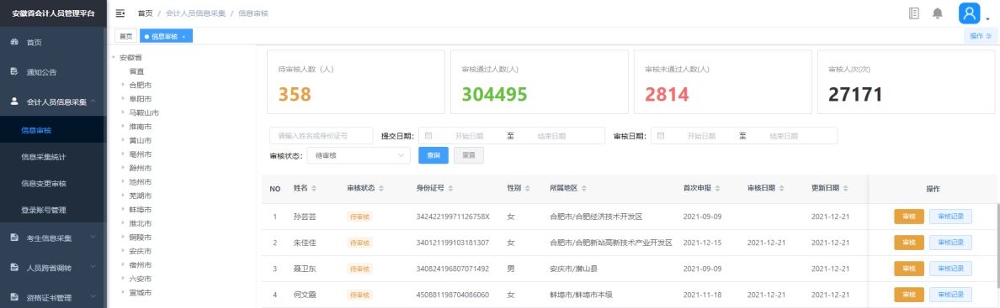

2、考生信息采集审核
财政管理人员登陆系统，点击“考生信息采集”— “考生信息审核”或者“考生变更信息审核”。
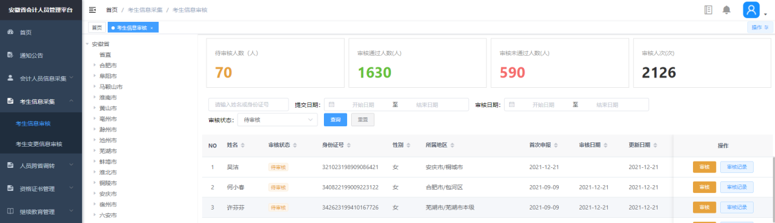

二、财政审核时间要求
各地会计管理机构要及时审核考生提交的材料和信息，于2022年1月21日前完成信息采集和变更的审核。

三、财政审核要点说明
各地会计管理机构在审核信息采集信息时，主要是对填写的信息和上传材料的一致性进行把关审核。

1、属地审核
1）在会计岗工作人员，工作单位证明应和所属行政区域保持一致；
2）在校学生，学籍证明材料应和所属行政区域保持一致；
3）非会计岗或待业人员，户籍证明材料应和所属行政区域保持一致。

2、学历、专业技术资格审核
采集人员填写的学历信息、专业技术资格信息，应和上传的学历证明材料、专业技术资格证明材料保持一致。

3、工作年限审核
从事会计工作年限证明，工作年限超过（含）5年的，只需提供5年工作年限证明即可；工作年限不超过5年的，按照实际工作年限提供证明。
工作证明：指的是当前工作单位的证明。
工作年限证明：指的是曾经的从事会计工作年限证明。
